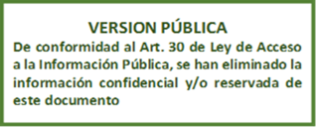
REFERENCIA: SAIP_ 2021_019

RESOLUCION FINAL DE SOLICITUD DE ACCESO A LA INFORMACION PÚBLICA

Unidad de Acceso a la Información Pública: En la ciudad de Santa Tecla, Departamento de La Libertad, a las nueve horas del día diecinueve de marzo de dos mil veintiuno.

Vista y admitida la solicitud de acceso a la información pública, recibida en esta oficina a las ocho horas y
veinte minutos del día doce del presente mes y año presentada por …………………………….. con Documento Único de Identidad número:……………………………. ; ; correspondiente al expediente referencia SAIP_ 2021_019; la suscrita Oficial de Información realiza las siguientes
CONSIDERACIONES:

- SINTESIS DE LA INFORMACIÓN REQUERIDA:

El ciudadano de generales anteriormente relacionadas requirió, la siguiente información:
1. Información sobre el proceso de control de calidad y liberación de lotes que la Dirección Nacional de Medicamentos le realiza a las vacunas que adquiere el Ministerio de Salud para uso de la población salvadoreña.
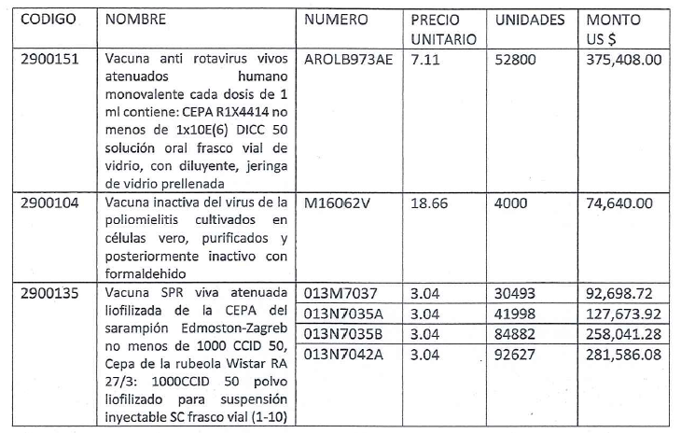
2. Copia de los controles de calidad y liberación de lotes realizados por la Dirección Nacional de Medicamentos a los siguientes lotes de vacunas durante el año 2018

- FUNDAMENTACIÓN:

- Dado que, el articulo 18 de la Constitución de la República de El Salvador expone que:“Toda persona tiene derecho a hacer sus peticiones por escrito, de manera decorosa, a las autoridades legalmente establecidas; a que se le resuelvan, y a que se le haga saber lo resuelto”; la Ley de Acceso a la Información Pública –LAIP-, indica en el artículo 2 que: “Toda persona tiene derecho a solicitar y a recibir información generada, administrada o en poder de las instituciones públicas y demás entes obligados de manera oportuna y verás, sin sustentar interés o motivación alguna”.
- De conformidad al artículo 29 de la Ley de Medicamentos, toda persona natural o jurídica podrá fabricar, importar, exportar, distribuir, comercializar, almacenar, transportar, dispensar, prescribir, experimentar o promocionar medicamentos, materias primas o insumos médicos, previa autorización de la Dirección Nacional de Medicamentos
- En virtud de lo expuesto en el literal anterior y con fundamento en las atribuciones concedidas en el artículo 50 literales d), i), y j) de la LAIP, le corresponde al Oficial de Información realizar los trámites necesarios para la localización de la información solicitada, resolver por escrito y notificar la resolución en el plazo al peticionario sobre las solicitudes de información que se sometan a su conocimiento.
- De modo accesorio, cabe destacar, que lo requerido por el solicitante no está clasificado como información confidencial, ni tampoco se encuentra contenida en el índice de información reservada de esta Autoridad Reguladora; por lo tanto, la naturaleza de la información requerida es esencialmente pública

- MOTIVACION:

Con base a la Ley de Acceso a la Información Pública, la cual en su artículo 70, establece que el Oficial de Información transmitirá la solicitud a la unidad administrativa que tenga o pueda poseer la información, con objeto de que ésta la localice, verifique su clasificación y, en su caso, le comunique la manera en que se encuentra disponible, se transmitió el requerimiento realizado en SAIP_ 2021_019, a la Unidad de Importaciones, Exportaciones y Donaciones de Medicamentos de esta Dirección, la cual informó:

“1. El proceso para la liberación de lote de vacunas consiste en la revisión de cada lote que ingresa al país, con la finalidad principal de verificar la consistencia en la calidad, seguridad y eficacia de cada lote.
Se realiza una evaluación técnica de la documentación correspondiente al lote especifico, los datos variables del mismo como lo son número de lote, fechas de fabricación y expiración, fabricante, registro sanitario, empaques, entre otros. Así como la realización de una inspección en las instalaciones del importador para garantizar que los biológicos declarados corresponden a lo importado, que se resguarden en las condiciones establecidas por su fabricante; para garantizar el resguardo de la cadena de frio, se realiza una revisión de los monitores de temperatura. Finalmente basados en la evaluación de estos diferentes puntos se llega a un dictamen técnico, permitiendo emitir un documento de autorización que es el certificado de liberación de lote.
2. se anexa copia de los Certificados de Liberación que corresponde al documento emitido en cumplimiento a los controles de calidad y liberación de lotes realizados por la Dirección Nacional de Medicamentos a los siguientes lotes AROLB973AE, M16062V, 013M7037, 013N7035A, 013N7035B y 013N7042A”
ANEXO DENOMINADO: DIGITALIZACION SAIP_2021_019 (3) Certificados LLV

- RESOLUCIÓN:
Por lo antes acotado y con base a las facultades legales previamente señaladas, el acceso a la información en poder de las instituciones públicas es un derecho reconocido en el ordenamiento jurídico nacional, lo que supone el directo cumplimiento al principio de máxima publicidad establecido en el artículo 4 de la ley de acceso a la información pública por el cual, la información en poder de los entes obligados es pública y su difusión es irrestricta, salvo las excepciones expresamente establecidas en la ley.
POR TANTO: En razón de lo antes expuesto y con base a lo estipulado en el artículo 18 de la Constitución de la República de El Salvador, en relación con los artículos 50, 66, 74 letra c, de la Ley de Acceso a la Información Pública, relacionado con los artículos 55 y 56 de su Reglamento, y demás normativa antes relacionada, esta Oficina RESUELVE:

- CONCÉDASE acceso a información solicitada

- ENTRÉGUESE la información solicitada mediante esta resolución y anexo relacionado en correo electrónico, éste es el medio señalado en el formato de solicitud

- NOTIFÍQUESE la presente resolución al correo electrónico señalado y déjese constancia en el expediente respectivo de la notificación.

- ARCHÍVESE el presente expediente administrativo

_________________________________
Licda. Daysi Concepción Orellana de Larín
Oficial de Información

